要开会了。

​

关于十四五规划的五中全会。

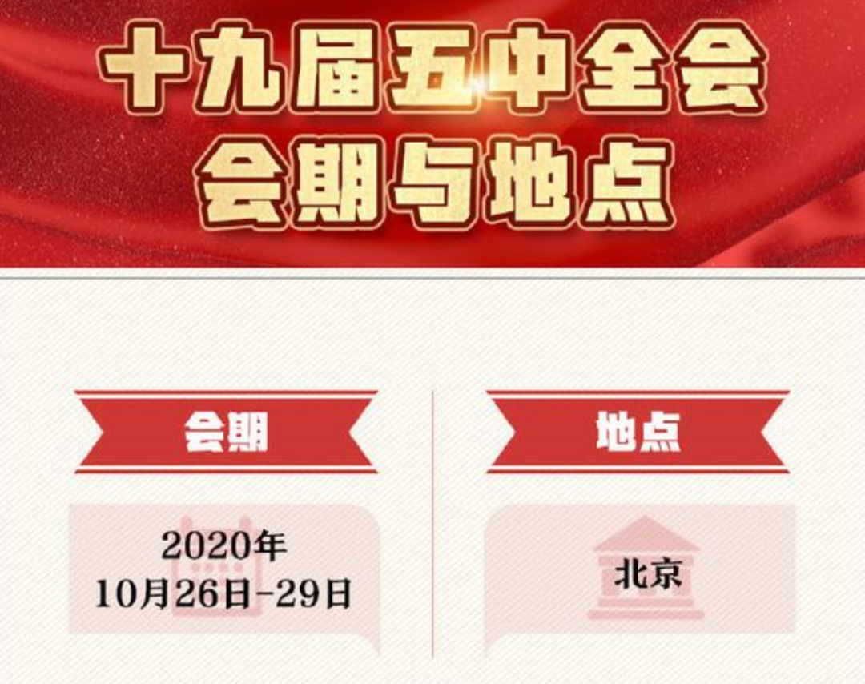

岱岱之前在那篇《中南海专家会议，释放了什么重要信号》中，从受邀专家的经济主张以及个人属性上，已经预判了下十四五规划的重点：

“总结一下。

精挑细选这9位大佬，已经释放了很多的信号。

关于十四五规划的十大信号：

1、继续左手政府、右手市场！

2、内循环下更加看重区域经济协调发展！

3、户籍问题成为抓手，推动城市化可持续发展和第二波人口红利

4、重视基层治理，公共管理学可能迎来国家重视

5、城乡问题和区域问题，十分突出，十分重视！

6、市场经济主体企业，特别是中小企业，我们一以贯之的关注！

7、人口！人口！还是人口！

8、金融大国到金融强国！人民币国际化和数字货币！

9、中产阶层得到重视！

10、未来发展规划 ，要深刻认识国际外部环境！

整个专家代表团呈现老少搭配、中西结合的态势，有这三个意味深长：

1、最年轻的70学者陆铭能入局，研究方向是城乡差距和区域发展

这表明内循环阶段下这个领域重要性的突出，我们国家对这个领域的高度重视。

2、一直力主对外开放的张宇燕代表发言

我们是内循环为主，但并不是放弃外循环，不会关上门来发展！

3、海外学者客观对中的郑永年教授入海了

我们不搞自我主义，我们搞的是五湖四海，我们虚心对待诚心对待一切建言献策，海外学者也可以参与到中国发展中，欢迎大家！”

——《中南海专家座谈会，释放了什么重要信号？》

这篇文章，是8月末岱岱写的

现在，终于开会了。

今年最重量级的一场会议。

而果不其然，春江水暖鸭先知的任泽平，也在会前为人口摇旗呐喊：

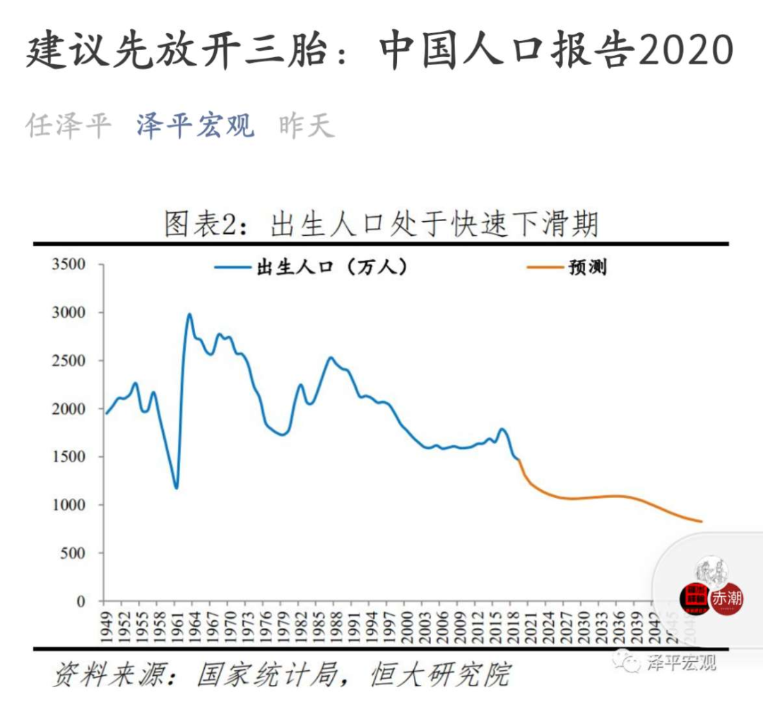

房价是长期看人口，任泽平会前为之摇旗助威，也是有自己的利益立场的。

另外一个会前摇旗呐喊的，为博弈做铺垫的，就是前几天的外滩金融峰会了。

其实，那场峰会既然老同志都开会致辞了，那就基本代表了我们的态度了：

**“金融新技术，新业态！”**

**“安全性、流动性、效益性三原则中，安全性永远排在第一位。**

**“金融风险不断放大！”**

**“有理想但不能理想化！”**

嗯，这是会前的重量级表态。

基本定调了我们十四五规划中对蚂蚁等金融新技术新业态的官方定调。

所以，事先收到消息的jack马，肯定坐不住了啊，怼也要怼回去，为大会的自己人助威啊。

反正一个房地产，一个金融新业态，都在会前发出了自己的声音。

不过顶层设计可能不为所动，因为之前已经铺垫吹风了很多次了。

比如房地产，不用说，正国级坐镇的会议划出了三道红线，这次大会不会调整不会改的，房地产你还是在那里趴着。

比如控制杠杆，易纲在大会前的峰会上带头吹风。

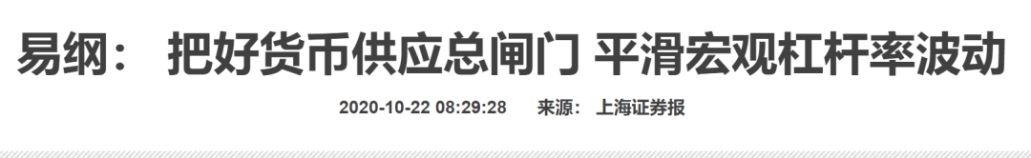

那些想着会后一波政策牛一波杠杆牛起飞的瓜友，可以歇歇了。

大会后，我们是控制杠杆。

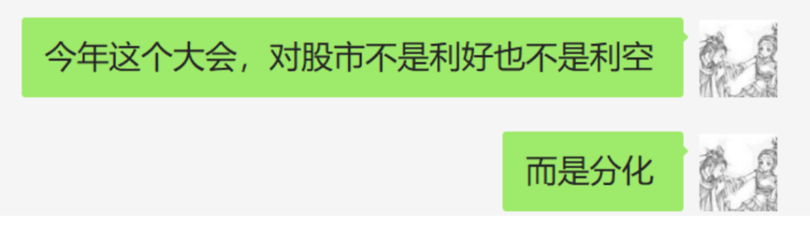

**对那些写在十四五规划上的东西，是利好。**

**对那些被我们按在冷板凳+受控制杠杆影响的东西，是利空。**

**两相比较下，就是会后的股市，会分化。**

对哪些是利好呢？

要知道，十四五规划是从2020年管到2025年的。

而中国之前出了一个大企划，**《中国制造2025》**

2015年5月印发的部署全面推进实施制造强国的战略文件，是中国实施制造强国战略第一个十年的行动纲领。

**十三五规划，是从2015年管到2020年，是全面小康战略的收官之战。**

**十四五规划，是从2020年管到2025年，是中国制造2025战略的收官之战。**

所以，基本上十四五规划的产业政策，会继承修正《中国制造2025》的主线脉络。

大家要预判要研究，不是拿着十四五规划的全文掐着字掐着段的研读。

**而是要左手《十四五规划》，右手《中国制造2025》，进行比较分析。**

**比较分析后，你说不定能找出魔鬼细节。**

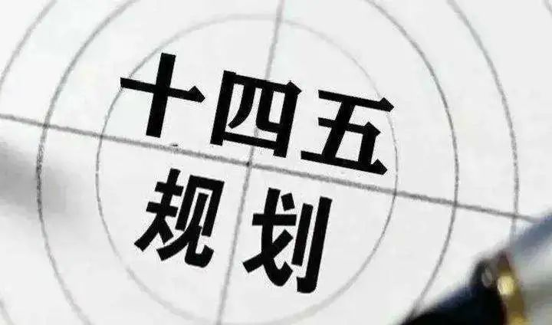

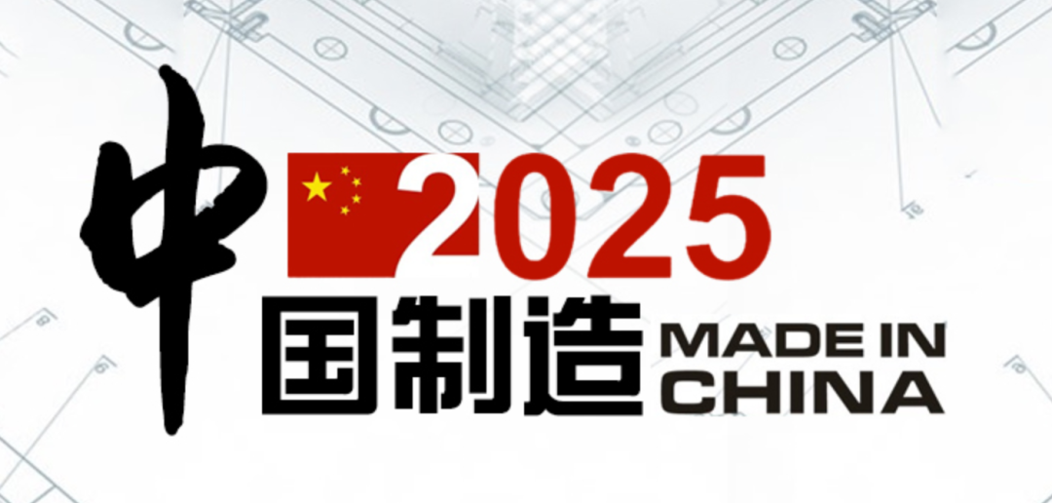

然后，再说下十四五规划的重头戏，经济增长目标的设定。

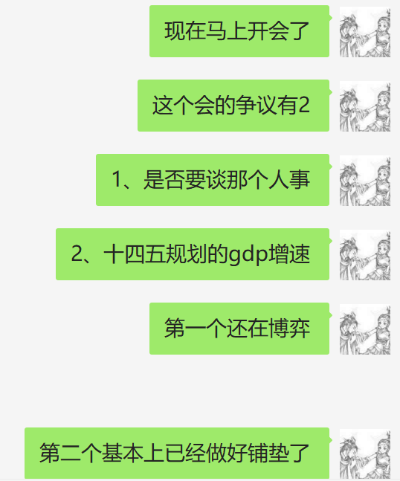

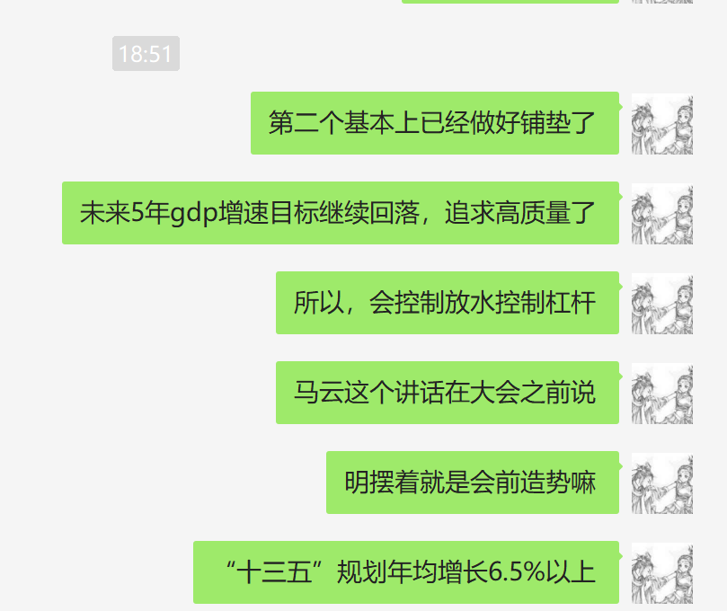

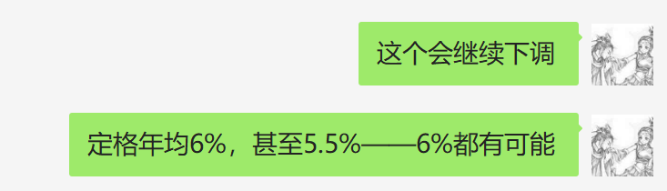

毕竟，中国这个经济增长目标，国际社会也在盯着。

如果定的高了，6.0%都是高了其实，那么放水的压力更大，而人民币升值预期更高，这下就人来疯了。

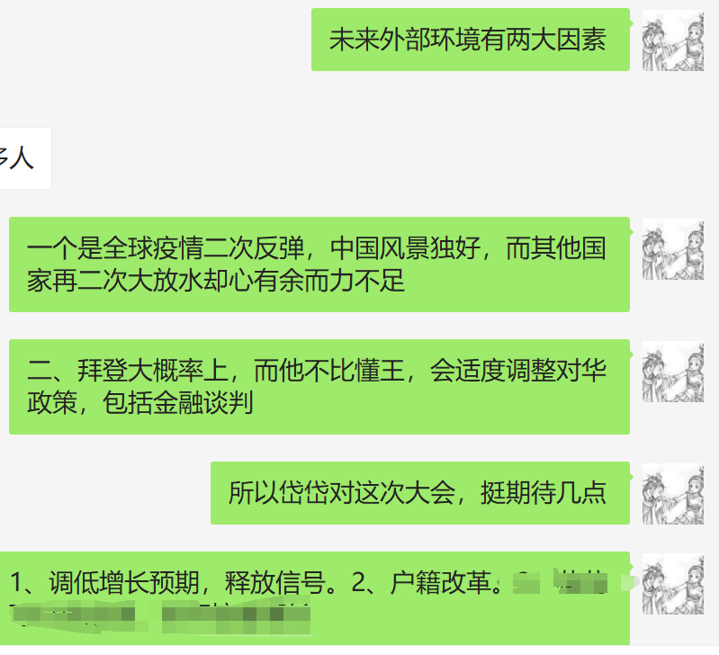

最后，再和大家说两个事。

一个是关于股市的北向资金。

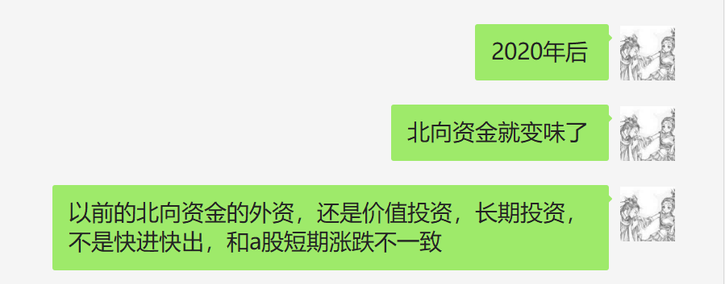

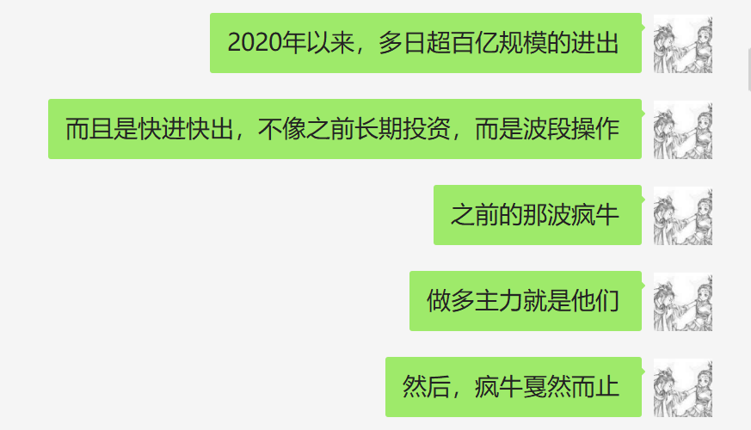

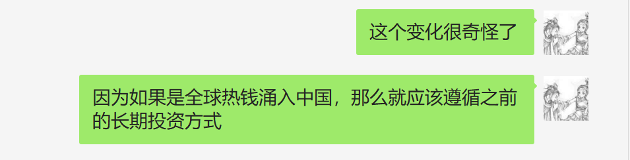

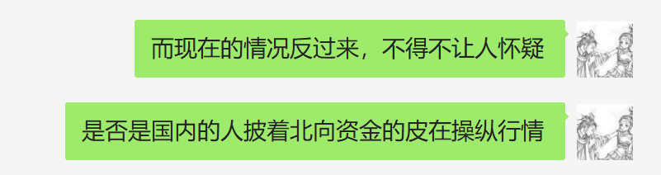

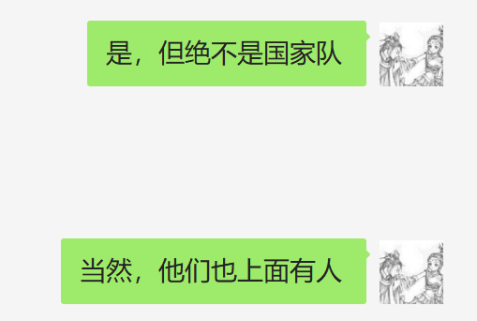

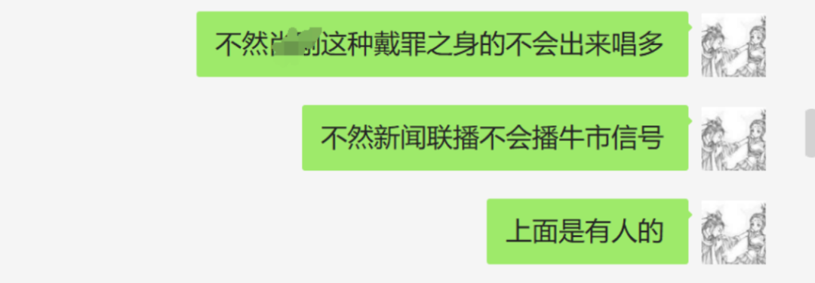

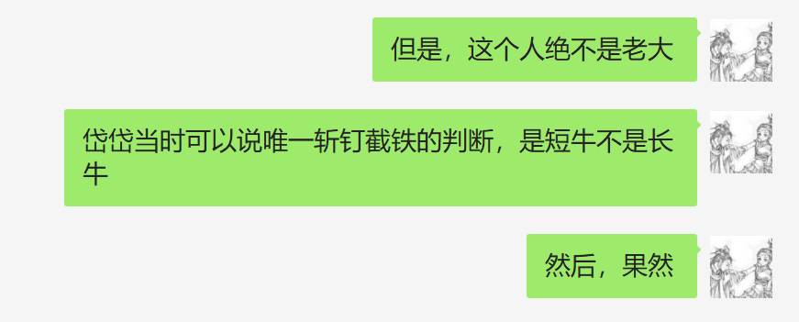

第二个事，是拜登终于掩盖不住他拜振华的真面目了。

今天的新闻：

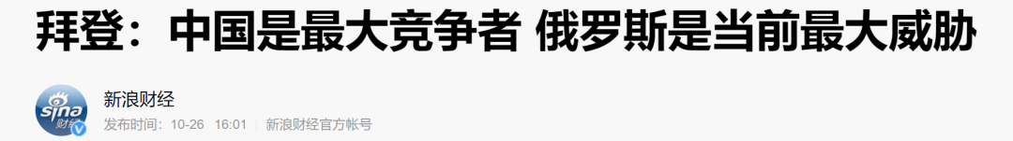

被问到“哪个国家是美国面临的最大威胁”时，拜登回答，

**“首先，从破坏我们的安全与盟友关系来说，目前是俄罗斯”。**

他紧接着说：

**“然后，中国是美国最大的竞争对手，取决于我们如何处理（中美）关系，将决定中美之间是竞争对手，还是进入涉及军事层面的更严重竞争。”**

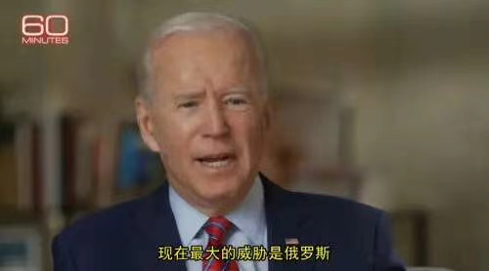

**岱岱说了，我们恨XX，坚决站XX。**

**果然，他是拜振华吧。**

我们情报兔很给力啊，统战记上一功。

当然，不要小看隔壁的同行，我们加班加点拿下一局，人家也在加班加点要板回一局呢。

别看普京嘴巴上对拜登示好示软。那是嘴巴上的，因为那个拜登儿子笔记本黑料，这局做的太简单粗暴了。

**简直是把“我俄罗斯就是帮懂王搞你黑料”这几个字刻在脑门上。**

搞的民主党和拜登对俄罗斯气死。

所以普京为了撇清高涨嫌疑，有点示好了。

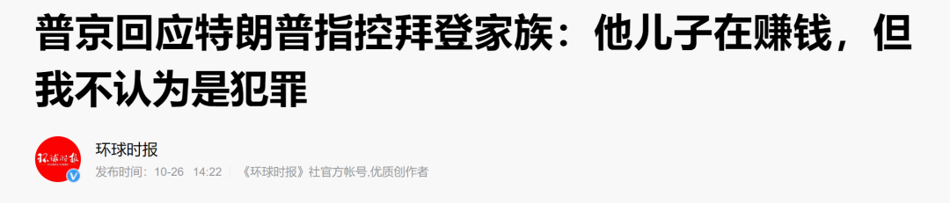

普京说：“是的，在乌克兰，他（亨特·拜登）曾经做过生意，也许现在还有，我不知道。**这些我们并不关心**，这关系到美国人和乌克兰人。”

普京还说：“不过，是的，他至少有一家公司，实际上是他领导的，从各方面来看，他都赚了不少钱**。我不认为这是犯罪行为，至少我们不知道（是犯罪行为）。”**

嘴巴上普京是软了，但手上普京可是丝毫不软啊。

他还有斯诺登这个大杀器。

懂王和普京都在对斯诺登施压，要斯诺登吐出拜登黑料。

首先，是懂王对斯诺登态度的180°大转变。

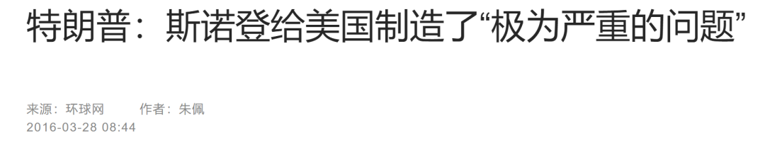

特朗普在接受《纽约时报》采访时表示：**“斯诺登制造了极为严重的问题。人们对其有两种观点，即斯诺登非常棒和斯诺登很恶劣。我属于持第二种观点的那类人。**他制造了很多问题，我们不能使他回国，是具有深长意味的。”

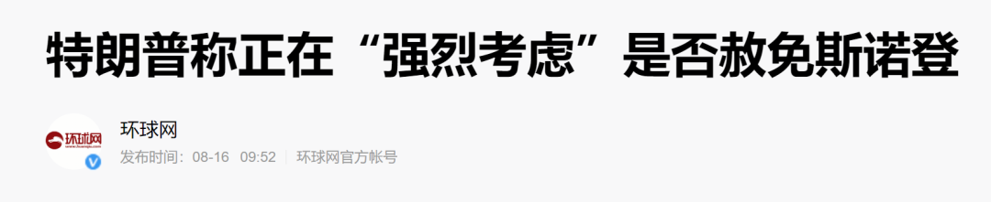

特朗普在记者会上表示，**他并不十分了解斯诺登的案件，但他承认，支持及反对特赦的一方，都有强而有力的论据，他将开始考虑有关问题。**

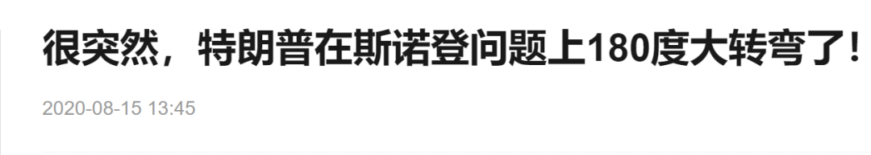

而普京这边更是对斯诺登直接施压。

斯诺登在俄罗斯的居住证于2020年4月30日到期，由于新冠疫情而自动延长至2020年6月15日。在隔离结束后，斯诺登就提交了延长居留期的申请。

**斯诺登在俄罗斯，已经有近3个月的时间，是黑户了。**

俄罗斯不给斯诺登延长居住期，斯诺登就有被俄罗斯送出去的危险。

如果他被俄罗斯送出去，斯诺登知道，他将有生命危险。

随着大选结果的临近，斯诺登这几个月，压力是很大很大很大的。

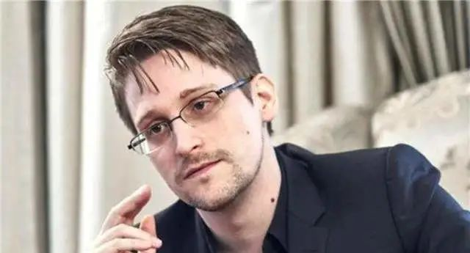

而随着情报兔子在10月21日的拿下一局，俄罗斯对斯诺登的施压可想而知会彻底加码。

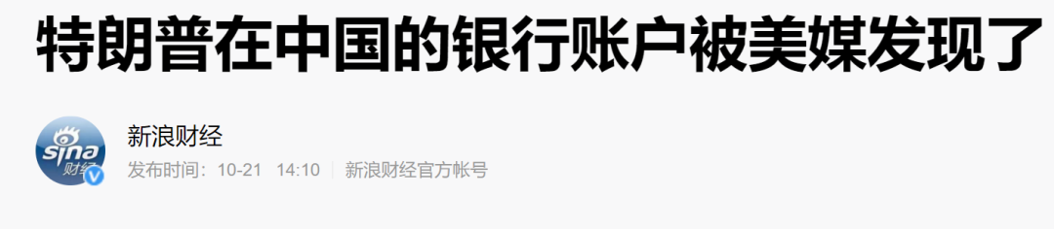

10月21日，情报兔子发威。

10月22日，毛熊发威，斯诺登获得俄罗斯永久居留许可证。

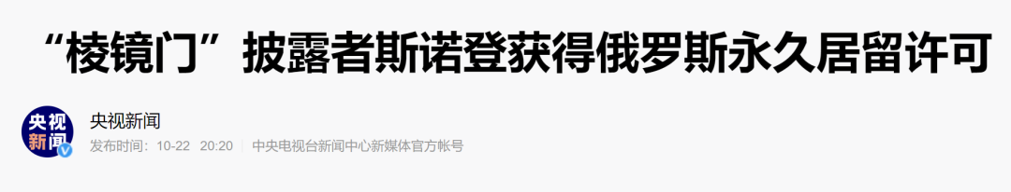

**毛熊果然牛逼plus，被我们一逼，对斯诺登失去了最后的耐心。**

可能就是在10月21日到22日这段时间，毛熊对斯诺登下了最后通牒。

**最后的，死亡通牒。**

**克格勃列出了一百种死法让斯诺登选，斯诺登想了想，与其在一百种死法中精挑细选一个比较好看的死法，不如自己好好的活着，彻底把理想主义舍弃掉，彻底把独立人格舍弃掉，换取活着的机会。**

于是，有了这两个看起来风马牛不相及的新闻。





这两个新闻，看起来是风马牛不相及。

实际上，这两个看起来没有联系的新闻，标志着两个大国情报竞赛的升级。

重要的事重复一遍：

**这两个看起来没有联系的新闻，标志着两个大国情报竞赛的升级！**

懂王不要哭，毛熊还没有认输，还有大礼包送给你的！

另外，更有意思的是，**这场美国大选，大大分化了美国，也一定程度上分化了中俄。**

普京为什么突然对德国示好，说出这一段话？

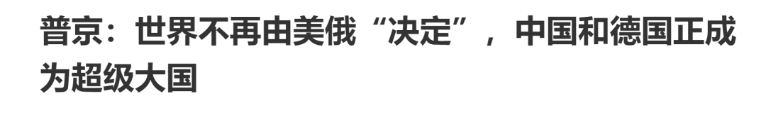

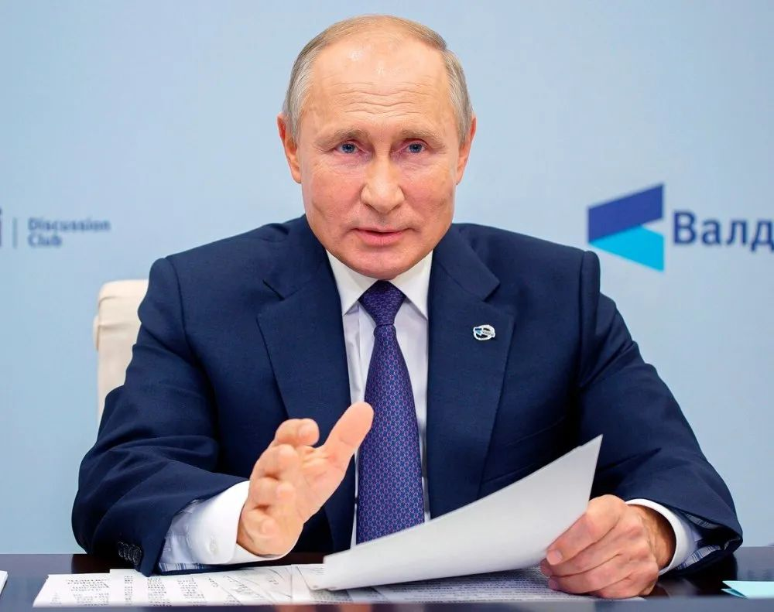

**“就经济实力和政治影响力而言，中国正积极向超级大国的地位迈进。德国也正在朝着同样的方向前进。”**

这句话，普京不是说给美国听的。

这句话，普京是说给德国听的。

甚至，还是说给中国听得。

一直以来，中俄面对美国的威迫，都是背靠背联盟。

因为中国是超级大国的有力竞争者。

但是，不要忘记，中俄文化民族上，包括经济互补上，都不是最优的。

俄罗斯到底是自认欧洲民族，俄罗斯和德国的经济互补，也才是最优的。

所以，明眼人都知道，德国连自己国防都不能做主，国家正常化都没有，根本不是超级大国的有力竞争者。

但是普京就是要把德国超级大国的期望值捧高。

原因不是德国真的有潜力成为超级大国。

原因是，**在这场美国大选中，中俄不合拍甚至针锋相对的立场，让毛熊对中俄联盟的战略信任，不复以前了。**

他在示好德国，也是在一种程度上敲打中国。

**“我可以选择和德国站在一起，他也是超级大国竞争者，我不是只有你中国一个盟友可选。”**

虽然我们很清楚德国没有那个潜力。

我们也很清楚德俄要走到一起很难很难。

但是，我们还是很伤心，还是很警惕。

因为，我们看到了中俄联盟的裂痕，随着美国大选结果的逼近在不断扩大。

岱岱再给大家重复一遍：

**“在这场美国大选中，中俄不合拍甚至针锋相对的立场，让毛熊对中俄联盟的战略信任，不复以前了。”**

**“这场美国大选，大大分化了美国，也一定程度上分化了中俄。”**

唉，大国博弈，真的太考验各自的战略头脑了。

瓜友们，你们见证的是人类历史上的重大动荡期。

是一个真正的乱世。

如果把一系列国际国内的新闻联系起来分析，你将看到一部大国相争的真实史诗大片。

什么宫斗剧，都没有眼前这部真实大片充满权谋诡计。

什么好莱坞大片，都没有眼前这部真实大片有如此多的重量级历史角色。

岱岱陪大家，一起吃瓜，一起看戏。

而这部大戏的开头，有着这样一段话：

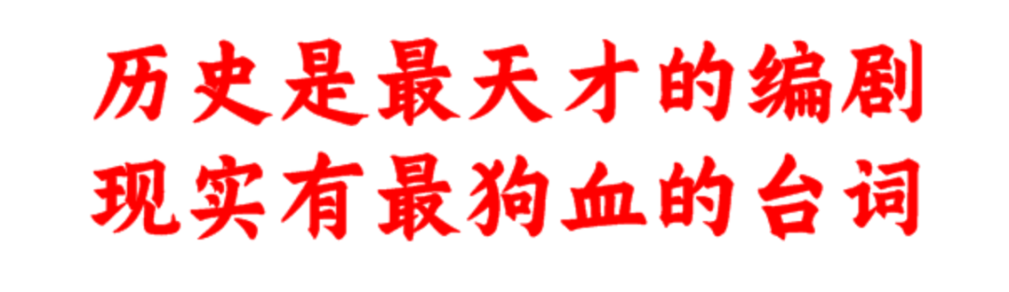

640.png

星标关注

见字如晤



